DOCUMENTO DE PROTOTIPADO DEL SISTEMA

Matricúlate en Armenia

Versión: 2.1

**HISTORIAL DE REVISIÓN**

|  |  |  |  |  |
| --- | --- | --- | --- | --- |
| **VERSIÓN** | **ELABORACIÓN** | | **REVISIÓN** | |
| **Fecha** | **Responsable** | **Fecha** | **Responsable** |
| 1 | 06/08/2020 | Yeni Viviana Ocampo, Dahiana Monsalve, Valentina Arroyave | 12/08/2020 | Mauricio Pareja |
| 2 | 28/01/2021 | Camilo Agudelo, Manuela Puerta, Dahiana Monsalve, Valentina Arroyave B | 08/04/2021 | Henry Alexander Falla Ortiz |
| 2.1 | 14/06/2021 | Manuela Puerta, Dahiana Monsalve | 15/06/2021 | Cristian David Henao Hoyos |
|  |  |  |  |  |
|  |  |  |  |  |

**CAMBIOS RESPECTO A LA VERSIÓN ANTERIOR**

|  |  |
| --- | --- |
| **VERSIÓN** | **MODIFICACIÓN RESPECTO VERSIÓN ANTERIOR** |
| 2 | Se hicieron pequeñas modificaciones en las redacciones, además se salieron 2 compañeras del  proyecto, Luisa Fernanda Vargas y Yeni Viviana Ocampo, pues aplazaron o salieron de la formación.  Y se unió al grupo la compañera Manuela Puerta.  En el documento por consejo de los instructores se tuvieron en cuenta la madurez del escrito en  algunas partes, tales como introducción, y se hicieron modificaciones en los mockups totalmente. Además, se agregó otro compañero al proyecto, Camilo Agudelo Arango. |
| 2.1 | Durante el proyecto se terminaron algunos documentos, pero hubo cambios en el desarrollo del mismo; el compañero Camilo Agudelo salió del proyecto para crear él mismo el suyo. |
|  |  |
|  |  |
|  |  |
|  |  |

**Tabla de contenido**

**1. Introducción** 4

**2. Alcance** 4

**3. Responsables e involucrados** 4

**4. Prototipos** 4

4.1 Prototipo 1 4

4.1.1 Descripción 4

4.1.2 Captura 4

4.2 Prototipo 2 4

4.2.1 Descripción 4

4.2.2 Captura 4

4.3 Prototipo 3 4

4.3.1 Descripción 4

4.3.2 Captura 4

4.n Prototipo n 4

4.n.1 Descripción 4

4.n.2 Captura 4

# **Introducción**

En este documento se quiere plantear los comportamientos que se harán en el Software Matricúlate en Armenia, dando así a entender explícitamente de que trata el presente proyecto.

## Propósito

El propósito del documento es orientar a los usuarios a tener un mejor conocimiento de lo que será el Proyecto Matricúlate en Armenia, asimismo ver las conductas que se encuentra en el software para tener un mejor conocimiento y saber los requerimientos que solicita.

## Alcance

El proyecto de Investigación Matricúlate en Armenia quiere dar un enfoque a mejoras al sector educativo y la comunidad en sí, ya que llega una APP al alcance de todos, el cual facilita el proceso de matrícula.

Esta App cuenta con:

* Registro de documentos
* Actualizar, crear perfil
* Solicitar y escanear
* Generar informe estadístico o consultas
* Evitar los papeleos y trámites
* Ubicación de la Institución

## 1.3 Responsables e involucrados

|  |  |  |
| --- | --- | --- |
| **Nombre** | **Tipo (Responsable/ Involucrado)** | **Rol** |
| *Dahiana Monsalve* | *Responsable* | *Análisis y Diseño*  *Diseño* |
| *Manuela Puerta* | *Responsable* | *Documentación y Desarrollo* |
| *Camilo Agudelo* | *Responsable* | *Desarrollo y Análisis* |
| *Valentina Arroyave* | *Responsable* | *Diseño y documentación* |
|  |

# **Prototipos**

A continuación, se hará una detallada descripción de los prototipos.

## 2.1 Prototipo 1

La página Matricúlate en Armenia **La Página Principal** contiene varias características

### Descripción

Entre las características encontramos: Buscador, opciones como; dar click en Inicio, Acerca de matricúlate en Armenia, publicaciones, RegistroColegios y RegistroUsuario. Estas opciones ayudan a orientar más al usuario cuando entra a la app, y hace que el manejo de la aplicación pueda ser más manejable.

### Captura

### 

## 3.2 Prototipo 3

La página Matricúlate en Armenia posee una opción **Inicio** el cual ilustraalgunos datos interesantes, tales como:

### 3.2.1 Descripción

El mockup principal tiene despliegue de noticias de las diferentes Instituciones, además de imágenes de las mismas.

### 3.2.2 Captura

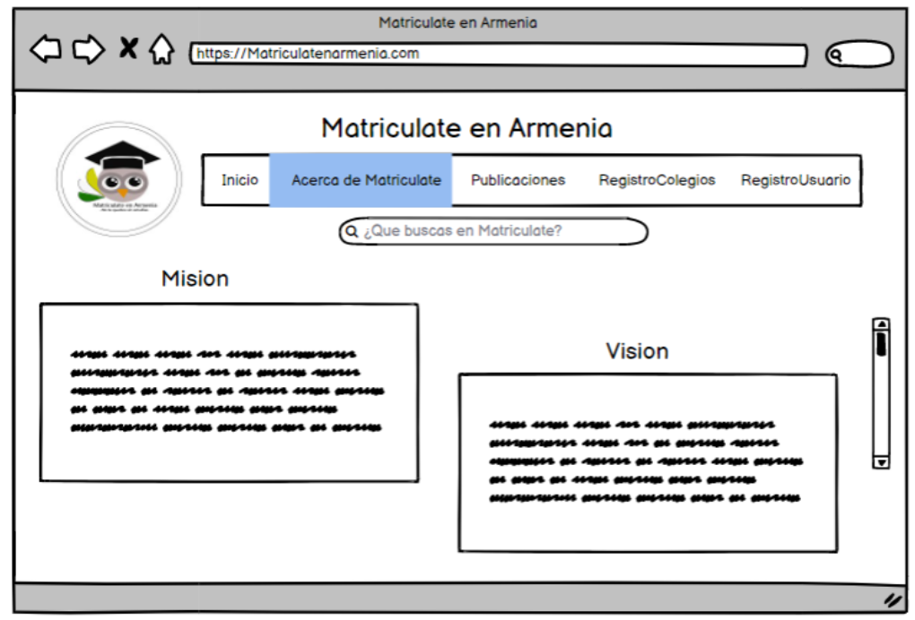

## 

## 4.3 Prototipo 4

La página de Matricúlate en Armenia muestra en su ventana número dos.

**4.3.1 Descripción**

Algunos datos relevantes serían la misión y visión sobre el proyecto Matricúlate en Armenia.

**4.3.2 Captura**

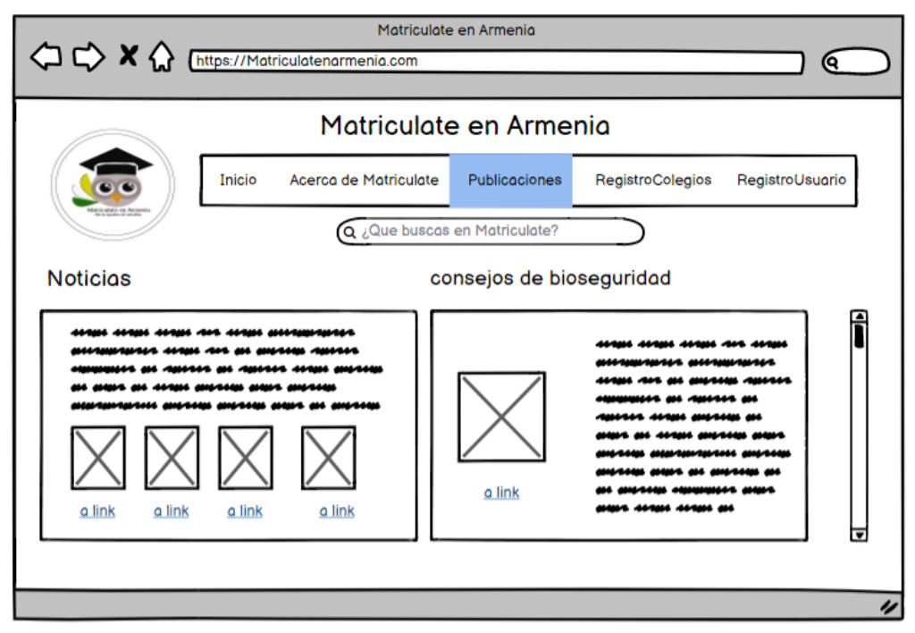

**5.4 Prototipo 5**

La página Matricúlate en Armenia en la opción **Publicaciones**, cuenta con el siguiente comportamiento:

**5.4.1 Descripción**

En este comportamiento se ven algunas publicaciones las cuales son importantes para tener una orientación y respecto a las Instituciones Educativas ver comentarios tanto positivos como negativos para conocer más sobre ella.

**5.4.2 Captura**

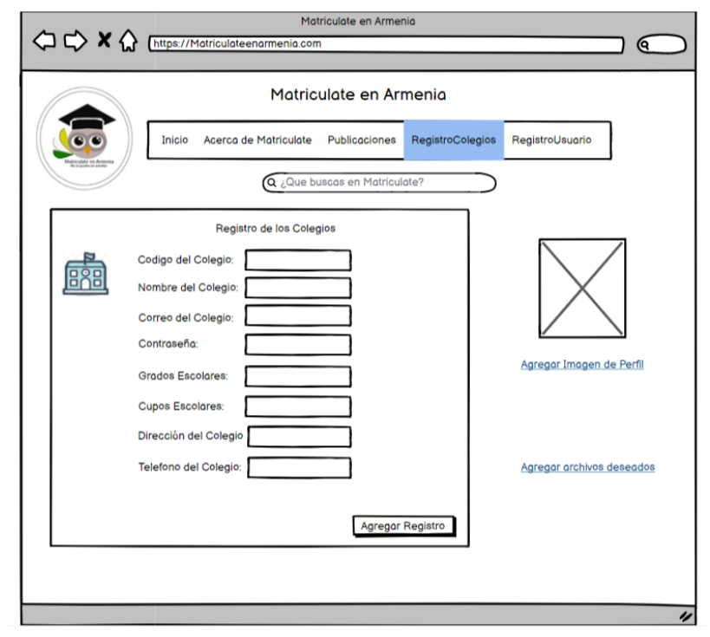

**6.5 Prototipo 6**

En la ventana **RegistroColegios**, se encuentra el siguiente comportamiento.

**6.5.1 Descripción**

El comportamiento **RegistroColegios** debe de realizar el debido proceso de registro de la Institución en el sistema para así, los usuarios accedan a dicha vista y tener un conocimiento detallado de ella.

**6.5.2 Captura**

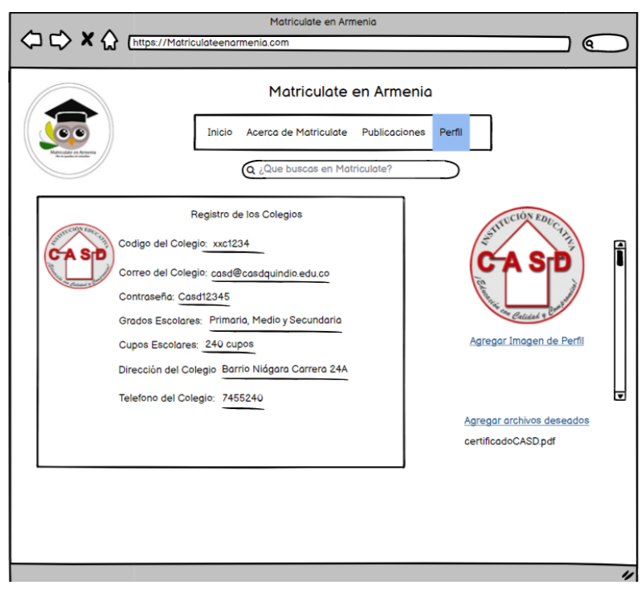

**7.6 Prototipo 7**

En la pagina Matricúlate en Armenia la opcion **RegistroColegios**, se encuentra el siguiente comportamiento que lo llevará directo a la opción **Perfil**.

**7.6.1 Descripción**

En este comportamiento se observa los datos el cual agregó **RegistroColegios,** para el usuario.

**7.6.2 Captura**

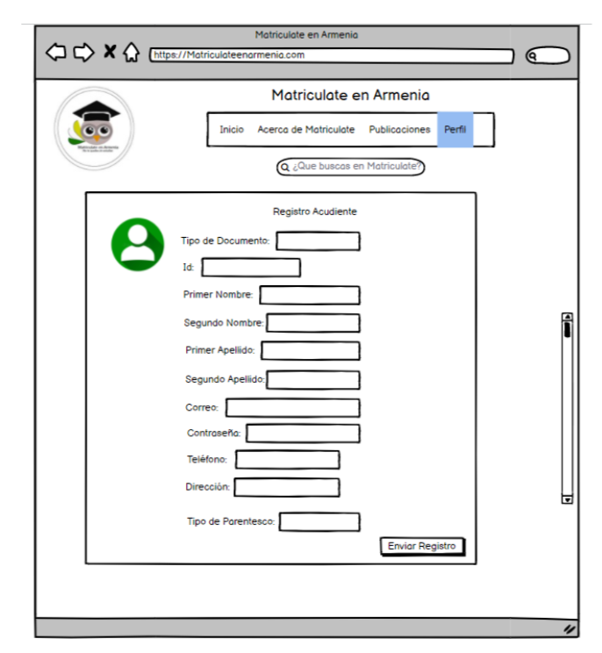

**8.7 Prototipo 8**

La opción **RegistroUsuario**, se halla el comportamiento de la opción **Perfil**.

**8.7.1 Descripción**

En esta vista se hace el **Registro del Acudiente** para así seguir correctamente con la Inscripción del Estudiante.

**8.7.2 Captura**

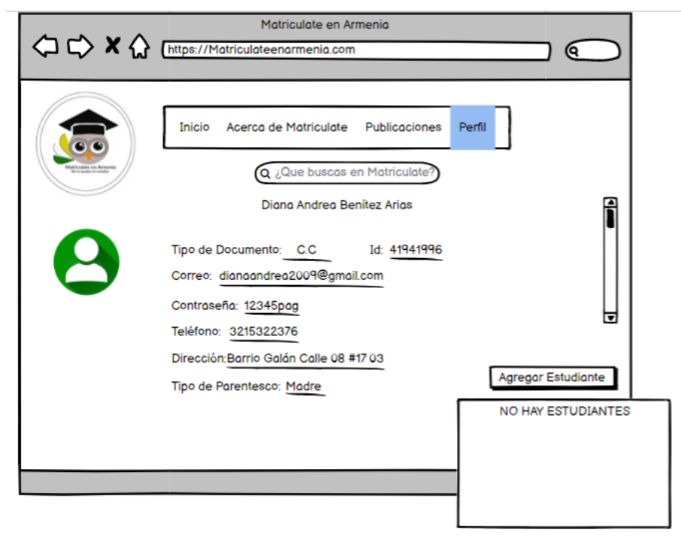

**9.8 Prototipo 9**

La página Matricúlate en Armenia contiene la opción **RegistroUsuario**, donde se encuentra el siguiente comportamiento el cual lo llevará directo a la opción **Perfil**.

**9.8.1 Descripción**

En esta vista se observa los datos que agrega el **Registro del Acudiente**. Además, se percibe como no se han agregado estudiantes aún.

**9.8.2 Captura**

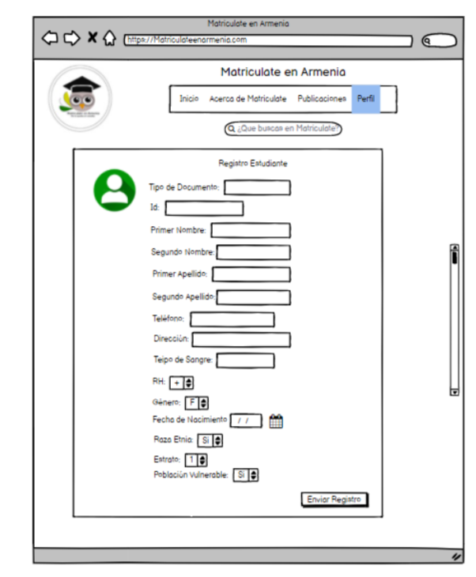

**10.9 Prototipo 10**

La opción **RegistroUsuario,** se encuentra el siguiente comportamiento que lo llevará directo a la opción Perfil.

**10.9.1 Descripción**

Se contempla en la vista que se hace el debido **RegistroEstudiante** para así poder seguir correctamente con la Inscripción.

**10.9.2 Captura**

**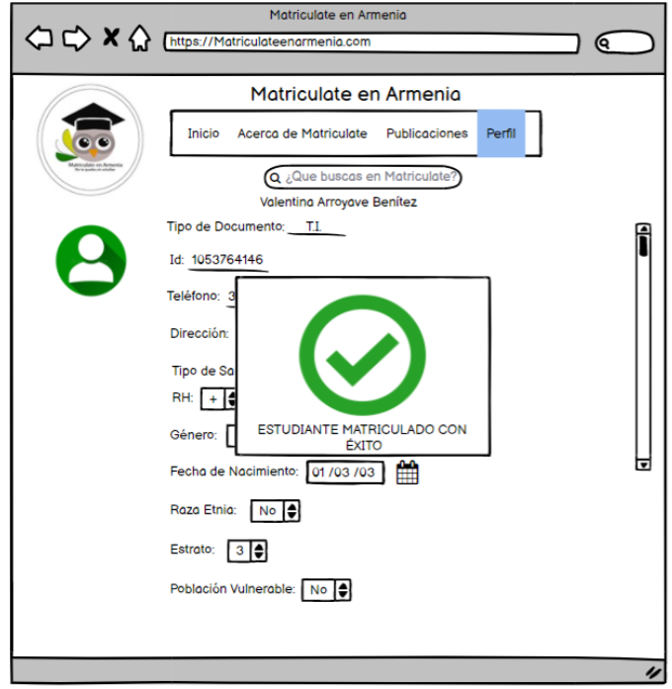  
11.10 Prototipo 11**

Al ingresar a la pagina Matricúlate en Armenia en la opción **RegistroUsuario**, se encuentra el siguiente proceso que lo llevará directo a la opción **Perfil**.

**11.10.1 Descripción**

En la ventana se analiza los datos que se agregaron en el **registro del estudiante**.

**11.10.2 Captura**

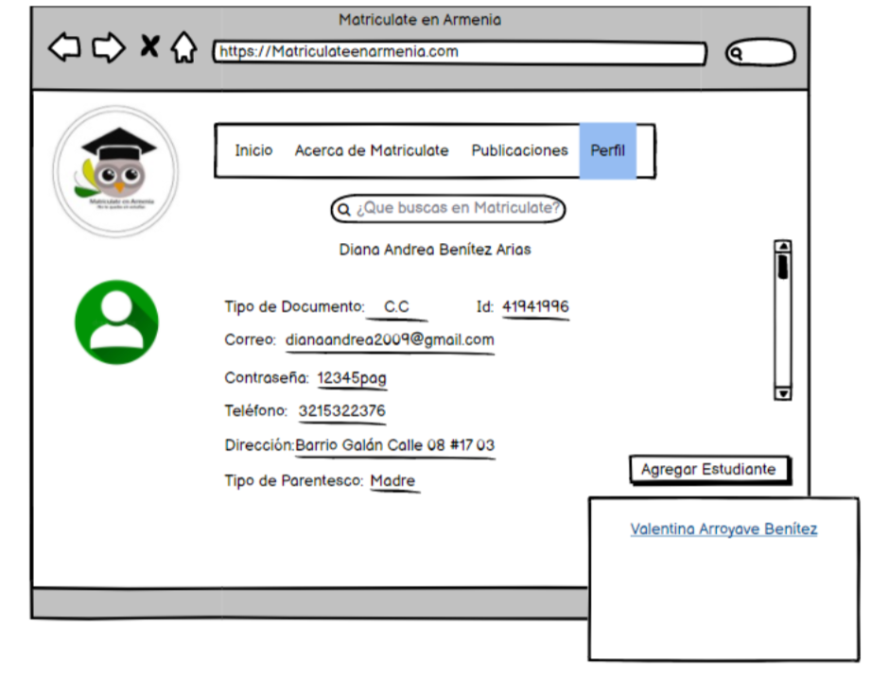

**12.11 Prototipo 12**

En la opción **RegistroUsuario**, se encuentra el siguiente comportamiento que lo llevaría directo a la opción **Perfil**.

**12.11.1 Descripción**

En este comportamiento se examina que en los datos del acudiente, ya se encuentra en el estudiante para su cupo en la Institución.